Active Directoryへの近道【実践編】
ハンズオンWindows2000
第3回 セキュリティ構成のカギを握るグループポリシーの構成
熊谷恒治

本連載ではこれまで、Windows2000 ServerのActive Directoryのインストール、および、ユーザー、グループ、OU（組織単位）、共有フォルダの作成手順について解説してきた。すでに「Windows2000日本語プレリリース版（ベータ3）」を入手し、評価を進めている読者も、ここまではそんなに悩むことなくできたはずだ。最初につまずくとしたら、これまでドメインユーザーマネージャやその他のツールで処理してきたセキュリティ構成の部分だろう。なぜなら、この部分はWindowsNT 4.0のドメイン管理と大きく変更されているからだ。

Windows2000で完成した
ポリシーベース管理
セキュリティレベルを向上したい場合、正しいアクセス権限を構成することも重要であるが、多数のクライアント環境およびサーバ環境を持つシステムでは、セキュリティに関する弱点をできるだけつぶしていくことも重要になる。例えば、ユーザーのアカウント制限や、「スタート」メニュー、アプリケーションの利用制限などである。セキュリティに関する設定項目は多岐にわたり、管理対象のコンピュータやユーザーが多ければ多いほど設定や確認のための項目も増えるため、当然、“抜け”も出てくる。このような“抜け”をできるだけ排除するためには、セキュリティ構成を個別に行うのではなく、目的別に設定し、集中管理する必要がある。これが、ポリシーベースのシステム管理である。
ポリシーベースのシステム管理はこれまで、「ZAW（Zero Administration Initiative for Windows」というコンセプトのもと、「Zero Administration Kit（ZAK） for WindowsNT Workstation4.0」や、「WindowsNT 4.0 Service Pack（SP）4」で提供された「セキュリティ構成エディタ」などでその一部が実現されていた。
Windows2000では、Active Directoryに実装された「グループポリシー」と呼ばれる機能でポリシーベースのシステム管理を実現している。グループポリシーでは、デスクトップ環境、レジストリ構成、およびユーザーアカウントの制限などをすべて、「グループポリシーオブジェクト」（以下、GPO）というルールセットで管理する。

複数のルールセットを1つにまとめるGPO
WindowsNT 4.0までは、セキュリティに関するルールの設定を、ドメインユーザーマネージャやシステムポリシーエディタ、前述のセキュリティ構成エディタなど、複数の管理ツールから行う必要があった。ただし、このような運用形態は、非常に管理しずらいものであった。

GPOは、特定のタスクに必要なルールセットを1つにまとめて設定、管理する（図1）。また、そのルールセットを、ドメインやOUに割り当てることで、その配下のオブジェクト（ユーザーやコンピュータオブジェクト）に対してポリシーを適用することができる（図2）。グループポリシーはいわば、タスクベースのルールセットを、管理対象のオブジェクトに適切に配布する仕組みと言えるだろう。

図1● グループポリシーは、複数のルールセットを1つにまとめて複数のユーザーやコンピュータに適用する

図2● グループポリシーは、サイト、ドメイン、OUの単位で割り当てる

下位オブジェクトに継承されるポリシー
GPOは、Active Directoryのオブジェクトとして扱われる。ドメインやOUに対してGPOを構成し、そのドメインやOUの配下のオブジェクト（ユーザーやコンピュータ）にポリシーを適用する。また、ドメインやOUに対して設定されたポリシーは、下位のディレクトリにも継承することができる。例えば、Sales OUに対してポリシーを設定すれば、その下位にあるSales1 OUやSales2 OUにも同じポリシーが適用されることになる（図3）。
ただし、あるドメインに対して設定されたポリシーを、ドメインツリーの下位のドメインに継承させることはできない。特定のポリシーを複数のドメインに反映させたい場合は、GPOを各ドメインに割り当てることで対応する（継承ではない）。
図3● Sales OUに設定されたグループポリシーは、下位のSales1 OU、Sales2 OUに継承される。Sales2 OUに継承されたポリシーは、さらにその配下のUser1、User2に継承される

ユーザーの移動による環境変更も簡単
GPOは1つのオブジェクトに複数設定することができ、適用の優先順位を付けることができる。この機能をうまく利用して、OU単位で適切にGPOを構成すれば、ユーザーの移動などによる環境変更も簡単に行える。
例えば、営業部門のSales OUと企画部門のMktg OUが存在し、各OUのGPOでデスクトップの構成や利用するアプリケーションおよびセキュリティ構成を別々に構成してあるとする。ここで、人事異動により営業部門のUserAが企画部門に移った場合、システム管理者はUserAをSales OUからMktg OUに移動するだけで、UserAのデスクトップ環境を企画部門の環境に変更することができる（図4）。
図4● OU間でユーザーを移動するだけで、新しいOUのグループポリシーがそのユーザーに適用される

ポリシーはいつでも解除できる
グループポリシーのおもしろいところは、そのポリシーが必要なくなれば、いつでも解除できるという点にある。したがって、タスクごとにGPOを複数作成しておけば、目的のタスク自体が必要なくなったとしても、該当のGPOを削除するだけで済んでしまう。
このように、グループポリシーとディレクトリサービスの密接な連携によって、ネットワーク上のコンピュータおよびユーザーに対して一元的にセキュリティ構成を適用できるのが、Windows2000におけるグループポリシーの優位点である。

基本操作を学ぼう!!
GPOの新規作成
GPOは、MMC（Microsoft管理コンソール）のスナップインとして提供される「グループポリシーエディタ」で構成する。このグループポリシーエディタは、通常、「Active Directoryユーザーとコンピュータ」スナップイン（または「管理ツール」→「Active Directoryユーザーとコンピュータ」）から呼び出して使用する。

GPOはOUのプロパティに設定する
ここでは、1つの例をあげて、グループポリシーの構成手順を解説しよう。例では、営業部門のユーザーオブジェクトを分類するSales OUに対してグループポリシーを設定していく。つまり、営業部門のユーザーにグループポリシーを適用する設定だ。
まず、MMCスナップインの「Active Directoryユーザーとコンピュータ」を起動し、ディレクトリを展開してSales OUを確認する。いま、このSales OUには、User1とUser2の2ユーザーが登録されている。GPOの構成は、OUのプロパティから設定するので、Sales OUを右クリックして「プロパティ」を選択する（画面1）。
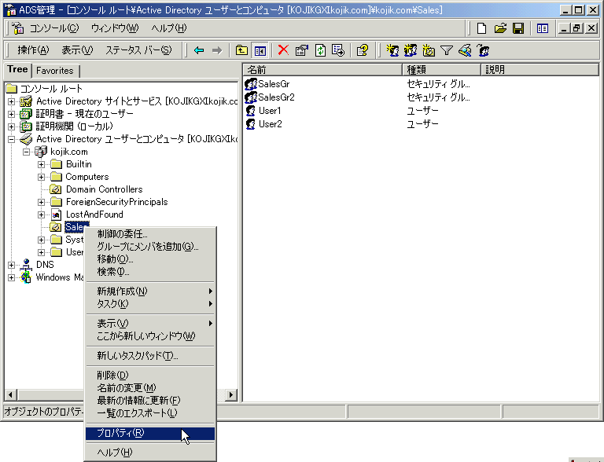
画面1● GPOの構成は、OUのプロパティから設定する。1つのOUに複数のGPOを構成することも可能だ

Sales OUのプロパティが開いたら、「グループポリシー」タブを選択する（画面2）。画面2では、GPOのリストに「Pol1」がすでに設定されている。GPOを新たに作成するには、ここで「新規」ボタンをクリックする。既存のポリシーを編集する場合は、「編集」ボタンをクリックする。また、。GPOにはアクセス権限の構成が可能であり、その構成の必要がある場合は「プロパティ」ボタンをクリックする。例えば、ポリシーの構成管理権限を特定のシステム管理者にのみ与える、あるいは、ポリシーを特定のユーザーにのみ適用するなどの運用が必要な場合は、「プロパティ」ボタンで設定する。

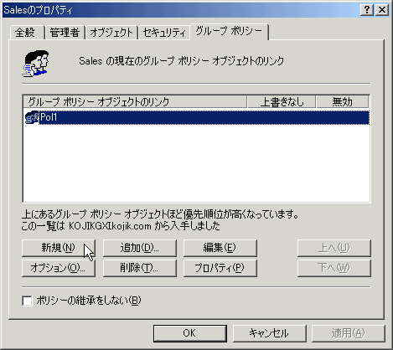
画面2● GPOを新規作成する場合は、「新規」ボタンをクリックする

今回は、GPOを新たに作成するので、「新規」ボタンをクリックする。すると、GPOのリストに「新しいグループポリシーオブジェクト」が追加されるので、名前を適宜変更する（画面3）。これで、すでにあった「Pol1」と新しく作成したGPOの2つが構成される。この2つのGPOにはポリシー適用の優先順位があり、リスト中で上に表示されるほど優先度が高くなる。優先順位を変えたい場合は、目的のGPOを選択し、「上へ」「下へ」ボタンでリスト中の位置を変更すればよい。
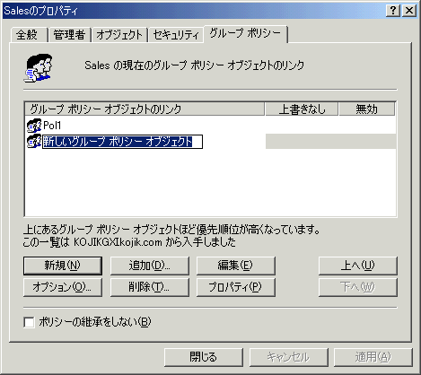
画面3● 「新しいグループポリシーオブジェクト」が追加されるので、適宜名前を変更する。ルールセットを構成するには、「編集」ボタンをクリックする

エディタでルールセットを構成する
作成した直後のGPOでは、すべてのルールセットが未構成の状態にある。作成したGPOを選択し、「編集」ボタンをクリックすると、グループポリシーエディタが起動されるので、次は、このエディタを使ってルールセットを構成していく（画面4）。
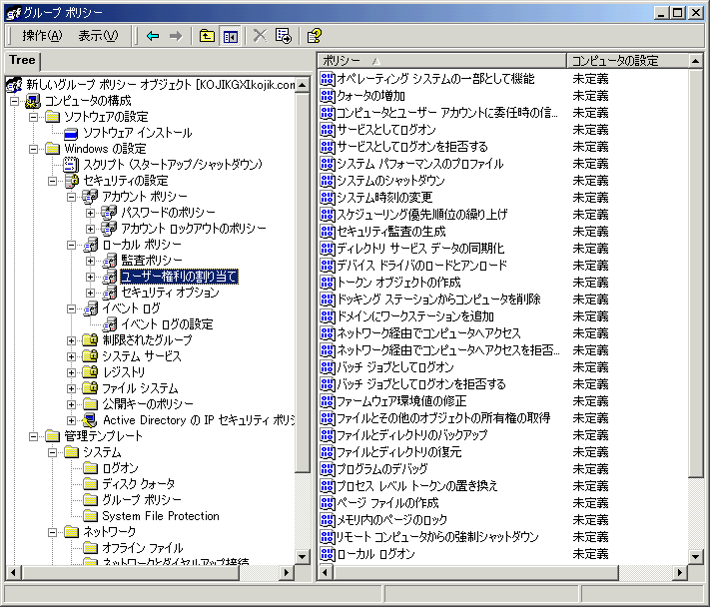
画面4● GPOのルールセットの構成は、このグループポリシーエディタを使用して行う

ルールセットは、コンピュータへ適用する「コンピュータの構成」とユーザーへ適用する「ユーザーの構成」に大きく分けられる。画面4を見ればわかるように、「コンピュータの構成」を1つとっても、ソフトウェアのインストールやアカウント構成などのセキュリティ、監査、レジストリなど、設定できるルールセットは非常に多岐にわたる。
いくつか興味深いルールセットを紹介しよう。例えば、「Windowsの設定」の直下にある「スクリプト」はどうだろうか。このルールセットでは、システムの起動、あるいはシャットダウン時に実行するスクリプトをルールとして定義し、任意のコンピュータに適用できる。特に、シャットダウン時に任意の処理を自動実行させることは、WindowsNT 4.0ではできなかったことだ。また、「セキュリティ設定」→「ローカルポリシー」→「ユーザー権利の割り当て」は、WindowsNT 4.0ではドメインユーザーマネージャなどで設定していたものだ。

デフォルトのGPOを参考に
デフォルトで構成済みのGPOもある。代表的なところでは、ドメインコントローラオブジェクトが配置されるDomain Controllers OUに設定されるものがある。このGPOでは、ドメインコントローラに関連するセキュリティのルールが設定されているので、確認してみてほしい。
グループポリシーの設定は非常に多くの設定を伴うが、グループポリシーの構成は1カ所で設定するだけであり、ポリシーの配布は自動的に行われる。最初は構成に時間がかかり大変だと思うが、この機能を習熟すれば管理作業が格段に楽になるはずだ。システム管理者としてWindows2000の管理体系に慣れるには、グループポリシーのルールセットがどのようなものかを認識することが重要である。

ハンズオン!!
デスクトップ制限の適用
さて、前置きが長くなってしまったが、実際にグループポリシーを使用して、Sales OUの配下のユーザーに対してデスクトップ制限をかけてみよう。

デスクトップからIEのアイコンを隠す
「ユーザーの構成」→「管理テンプレート」→「デスクトップ」と展開すると、右ペインにデスクトップ構成に関するルールセットが表示される。今回は、デスクトップ上の「Internet Explorer（IE）」のアイコンを非表示にするというルールを設定してみる。
リストの一番上にある「デスクトップ上の［Internet Explorer］アイコンを隠す」をダブルクリックし、ルールのプロパティを開く。ルールのプロパティには、「未構成」「有効」「無効」の3つの選択肢がある（画面5）。ここで1つ覚えていただきたいのは、「未構成」の意味だ。「未構成」を選択した場合、継承されてきた上位のルールや同じOU内の別のルールがそのまま反映される。いわば、ルールがない状態である。「有効」または「無効」を選択した場合は、ルールのある状態であり、ほかのルールとの優先順位によって適用されるルールが決定される。今回は「有効」を選択し、デスクトップ上のIEのアイコンを非表示にするように設定する。
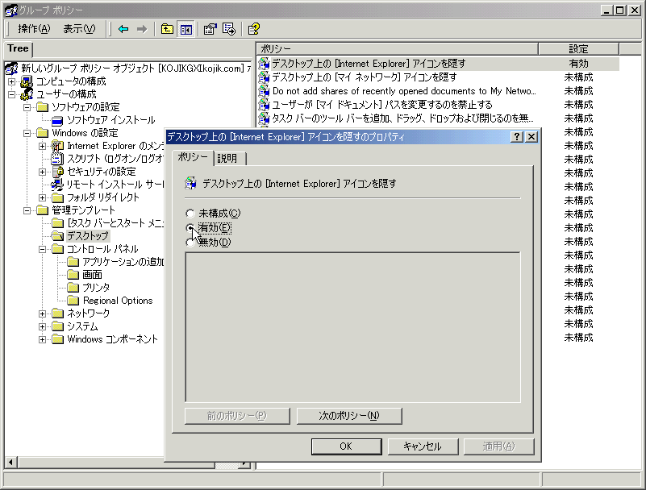
画面5● 「デスクトップ上の［Internet Explorer］アイコンを隠す」を「有効」に設定する。これで、このポリシーを設定したOUの配下にあるユーザーのデスクトップからIEのアイコンが消える

ほかのルールを設定する場合も、同じような手順で行えばよい。非常に多数のルールがあり、覚えるのも容易ではないと思うが、グループポリシーを設定する場合は、各ルールの意味と効果を十分に吟味してから構成してほしい。ちなみに、画面5の「説明」タブには、ルールの概要が説明されている。ベータ3ではまだ英語の部分が多いが、製品版では日本語化されるだろう。

Seceditコマンドで直ちにポリシーを反映する
ルールセットの構成が完了したら、あとはポリシーが反映されるのを待つだけだ。ただし、システム構成によっては、ポリシーの反映に時間がかかることがある。ポリシーが全体に行き渡るまで、数時間かかる場合もある。すぐに反映したい場合は、グループポリシーの設定を行ったあとに次のいずれか（または両方）のコマンドを実行して、明示的にドメイン全体にポリシーを反映するとよい（画面6）。

Secedit /RefreshPolicy MACHINE_POLICY
Secedit /RefreshPolicy USER_POLICY

「コンピュータの構成」の場合は前者のコマンド、「ユーザーの構成」の場合は後者のコマンドを実行する。なお、このSeceditコマンドは、ポリシーの反映以外にも、ポリシー設定と実体との矛盾や、現在のポリシー設定などのログ表示機能も備えている。
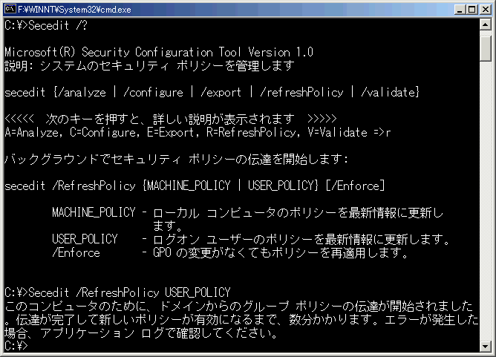
画面6● Seceditコマンドを使って、ポリシーをドメイン全体に反映させる

ポリシーが反映されたあとで、Sales OUの配下のUser1でログオンすると、デスクトップ上にIEのアイコンが表示されないことを確認できる（画面7）。OUに設定したGPOを削除すれば、再びIEのアイコンが表示されるようになる。IEのアイコンを非表示にするルールを設定していない別のOUにユーザーを移動することでも、IEのアイコンを再表示させることができる。この「移動」によるグループポリシー適用の効果は、ぜひ試してみていただきたい。
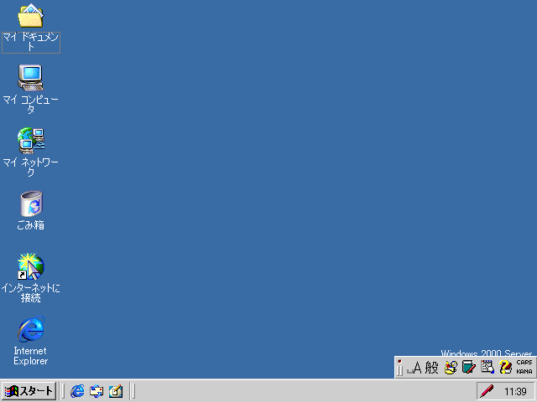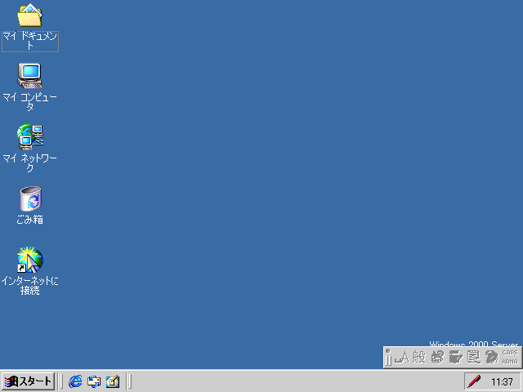
画面7● ポリシー反映後にSales OUの配下のユーザーでログオンすると、ユーザーのデスクトップからIEのアイコンが消える

ポリシーの不用意な継承に注意!!
グループポリシーの設定に関するその他の注意点に触れておこう。1つは、ポリシー継承の有無だ。グループポリシーは、下位のOUにルールセットを継承すると説明した。ポリシーの継承は非常に有効な機能であるが、継承されることを意識しておかないと、下位のOUに望まないルールセットが適用されてしまうことになる。
このような問題を避けるためには、次に示す指針に従ってグループポリシーを設定するとよい。

●グループポリシーは、適用対象のオブジェクト（ユーザーやコンピュータ）にできるだけ近いOUに設定すること。意味もなく上位のOUやドメインにグループポリシーを設定すべきではない。
●下位のOUにポリシーを継承したくない場合は、明示的に「ポリシーの継承をしない」設定をすること。この設定は、OUなどのプロパティの「グループポリシー」タブにある（前出の画面2）。

グループポリシーのポリシー!?
グループポリシーのポリシーも重要だ。何やら言葉がややこしいが、グループポリシーのポリシーとは、グループポリシーの運用ルールを定義するものである。グループポリシーにはユーザーやコンピュータを構成するルールセットが定義されているだけであり、その構成はレジストリなどに反映する必要がある。そのための同期の方法や更新の間隔などを定義するのが、グループポリシーのポリシーである。
グループポリシーのポリシーは、「コンピュータの構成」→「管理テンプレート」→「システム」→「グループポリシー」で定義する。通常は、ドメインレベル、あるいはサイトレベルで定義することになる。ドメインであれば、ドメインにデフォルトで設定されているGPO「Default Domain Policy」の中に定義すればよい（画面8）。
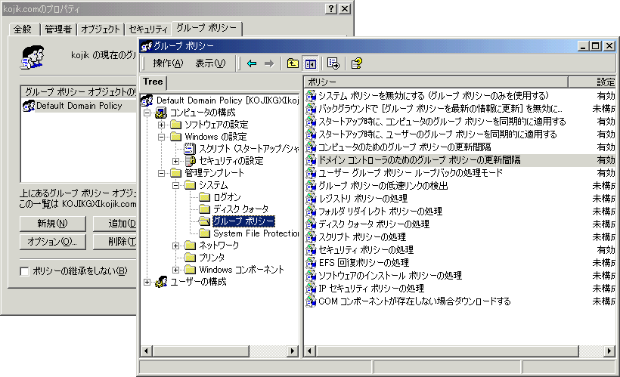
画面8● グループポリシーのポリシーは、通常、ドメインまたはサイトレベルで設定する

さて、今回はグループポリシーの機能について、ざっと見てきた。習得するのは難しそうだと感じたかもしれない。そこで、デフォルトで設定されているドメインやドメインコントローラのGPOを確認することから始め、足りないところや不要なところを見つけ出し、そのメンテナンスから行うのがよいだろう。また、練習用のOUを作成し、ポリシーがどのように反映されるのかを確認するのもよいだろう。グループポリシーはWindows2000の重要な機能なので、まずは慣れることから始め、本番に備えていただきたい。

